西安博达软件有限公司笔试试题
（按下面要求手写代码）
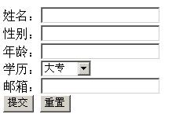

任务：
- 按界面所示进行数据录入
- 输入信息后点击“提交”按钮，开始验证。
- 性别、年龄、学历均为必填内容。
- 年龄必须为数字、且不得小于18岁，大于58岁。
- 自行建表，对表中的多条记录列表显示。
- 在列表中可以删除某条记录
- （可选）实现上下翻页功能。
- 页面的操作方式自行设计（方便用户操作者优先）

时限：
两小时

